1. 一个文件系统中有一个20MB大文件和一个20KB小文件,当分别采用连续、链接、链接索引、二级索引和UNIX System V 分配方案时(每块大小为4096B,每块地址用4B表示)，问:
（1）各文件系统管理的最大的文件是多少?
（2）每种方案对大、小两文件各需要多少专用块来记录文件的物理地址(说明各块的用途) ?
（3）如需要读大文件前面第5.5KB和后面（16M＋5.5KB）信息，则每个方案各需要多少次硬盘I/O操作?

（1）各种分配方案的文件系统可管理的最大文件
- 连续分配：不受限制，可大到整个磁盘文件区。
- 链接分配：同上。
- 链接索引：同上。
- 二级索引：由于盘块大小为4KB，每个地址用4B表示，一个盘块可存1K个索引表目，二级索引可管理的最大文件容量为4KB×1K×1K＝4GB，如要管理更大的文件需采用三索引，它可管理4TB大小文件。
- UNIX混合分配：可管理的最大文件为40KB＋4MB+4GB＋4TB。
（2） 每种分配方案对20MB大文件和20KB小文件各需要多少专用块来记录文件的物理地址?
- 连续分配：对大小二个文件都只需在文件控制块FCB中设二项，一是首块物理块块号，另一是文件总块数，不需专用块来记录文件的物理地址。
- 链接分配：对大小二个文件都只需在文件控制块FCB中设二项，一是首块物理块块号，另一是文件总块数；同时在每块存文件的物理块中设置存贮下一块块号的指针。
- 链接索引：对20KB小文件只有5个物理块大小，所以只需一块专用物理块来作索引块，用来保存文件的各块物理块块号。对于20MB大文件有5K个物理块大小，由于链接索引的每个索引块只能保存（1K－1）个物理块块号（还有一个表目作索引块链接指针），所以它需要6块专用物理块来作链接索引块，用于保存文件各块的物理地址。
- 二级索引：对大小文件都固定要用二级索引，对20KB小文件，用一块作第一级索引，用另一块作二级索引，共用二块专用物理块作索引块，对于20MB大文件，用一块作第一级索引，用5块作第二级索引，共用六块专用物理块作索引块。
- UNIX的混合分配：对20KB小文件只需在文件控制块FCB的i_addr[13]中使用前5个表目存放文件的物理块号，不需专用物理块。对20MB大文件，FCB的i_addr[13]中使用前10个表目存放大文件前10块物理块块号，用一级索引块一块保存大文件接着的1K块块号，还要用二级索引存大文件以后的块号，二级索引使用第一级索引1块，第二级索引4块。总共也需要6块专用物理块来存放文件物理地址。
（3）为读大文件前面第5.5KB和后面（16M＋5.5KB）信息需要多少次磁盘I/O操作?
- 连续分配：为读大文件前面和后面信息都需先计算信息在文件中相对块数，前面信息相对逻辑块号为5.5K／4K=1，后面信息相对逻辑块号为（16M＋5.5K）/4K=4097。再计算物理块号＝文件首块号＋相对逻辑块号，最后花一次磁盘I/O操作读出该块信息。
- 链接分配：为读大文件前面5.5KB的信息，只需先读一次文件头块得到信息所在块的块号，再读一次第1号逻辑块得到所需信息(2次)。而读大文件后面16MB＋5.5KB的信息，要先把该信息所在块前面块顺序读出，共花费4097次盘I／O操作，才能得到信息所在块的块号，最后花一次I/O操作读出该块信息。所以总共需要4098次磁盘I／O才能读取（16MB+5.5KB）字节信息。
- 链接索引：为读大文件前面5.5KB的信息，只需先读一次第一块索引块得到信息所在块的块号，再读一次第1号逻辑块得到所需信息，共花费2次磁盘I／O操作。为读大文件后面（16MB+5.5KB）的信息，需要先花5次磁盘I／O操作依次读出各索引块，才能得到信息所在块的块号，再花一次磁盘I/O操作读出该块信息。共花费6次磁盘I／O操作。
- 二级索引：为读大文件前面和后面信息的操作相同，首先进行一次磁盘I／O读第一级索引块，然后根据它的相对逻辑块号计算应该读第二级索引的那块，第一级索引块表目号=相对逻辑块号／1K，对文件前面信息1／1K＝0，对文件后面信息4097／1K＝4，第二次根据第一级索引块的相应表目内容又花一次磁盘I／O读第二级索引块，得到信息所在块块号，再花一次盘I／O读出信息所在盘块，这样读取大文件前面或后面信息都只需要3次磁盘I／O操作。
- UNIX混合分配：为读大文件前面5.5KB信息，先根据它的相对逻辑块号，在内存文件控制块FCB的i_addr[13]第二个表目中读取信息所在块块号，而只花费一次磁盘I／O操作即可读出该块信息。为读大文件后在（16MB＋5.5KB）信息，先根据它的相对逻辑块号判断它是在UNIX二级索引管理范围，先根据i_addr[11]内容花一次盘I／O操作读出第一级索引块，再计算信息所在块的索引块号在第一级索引块的表目号为（4097-9-1024）／1024＝2，根据第一级索引块第3个（2号=第3个）表目内容再花费一次磁盘I／O操作，读出第二级索引块，就可以得到信息所在块块号，最后花一次磁盘I／O读出信息所在盘块，这样总共需要3次磁盘I／O操作才能读出文件后面的信息。
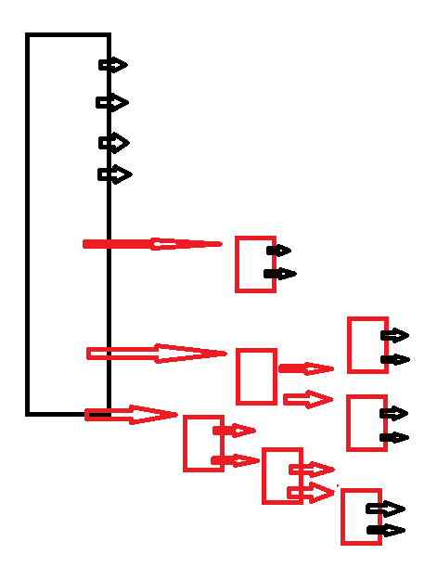
为清楚起见将结果列表。从上分析可知UNNX混合分配方案既可管理很大的文件，又能化费较小的代价管理并快速存取小文件。

12.13Some file systems allow disk storage to be allocated at different levels of granularity. For instance, a file system could allocate 4 KB of disk space as a single 4-KB block or as eight 512-byte blocks. How could
we take advantage of this flexibility to improve performance? What
modifications would have to be made to the free-space management
scheme in order to support this feature?
这样的方案可以减少内部碎片,充分利用磁盘空间。
如果一个文件是5KB，那么它可以分配一个4KB块和两个连续的512字节块。
除了保持空闲块的bitmap表，还必须记录每个块内子块当前使用的状态。当子块被释放时，分配程序Allocator必须检查这些额外的状态才能分配子块和合并子块以获得更大的块.

12.16Consider a file system that uses inodes to represent files. Disk blocks are 8 KB in size, and a pointer to a disk block requires 4 bytes. This file system has 12 direct disk blocks, as well as single, double, and triple indirect disk blocks. What is the maximum size of a file that can be
stored in this file system?（ppt59）

Direct blocks = 12 X 8KB = 96KB
Number of entries per block = 8KB/4B = 2K
Single indirect = 2K X 8KB = 16MB
Double indirect =2K X 2K X 8KB = 32GB
Triple indirect = 2K X 2K X 2K X 8KB = 64TB
故总的为96KB+16MB+32GB+64TB。

